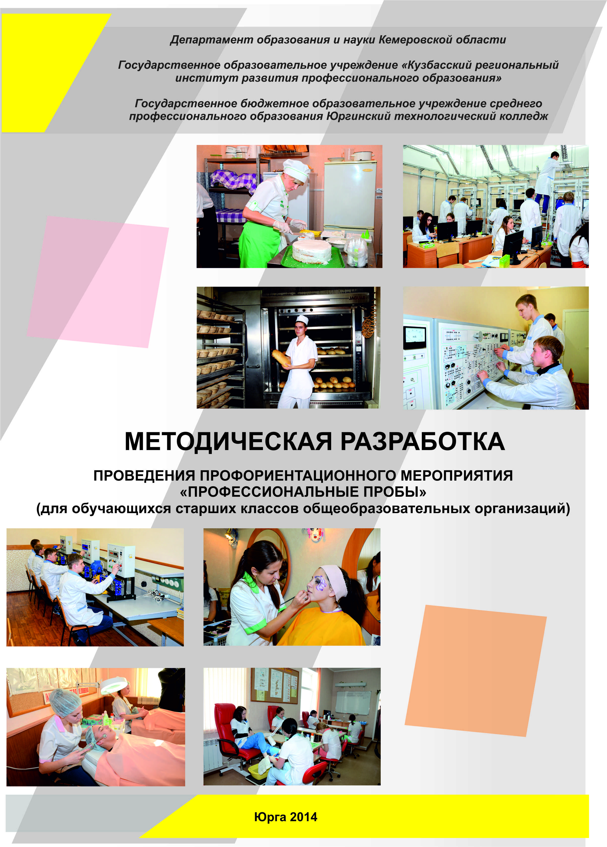

СОДЕРЖАНИЕ
 | стр.
Аннотация | 3
Пояснительная записка | 5
План проведения профессиональных проб по профессии/специальности парикмахер | 8
План проведения профессиональных проб по профессии/специальности повар, кондитер | 11
Приложения | 22
Приложение 1 Презентация «История возникновения и развития постижерных изделий» | 22
Приложение 2 Готовые постижерные изделия (фото) | 23
Приложение 3 Инструкция по охране труда парикмахера | 24
Приложение 4 Технологическая карта «Изготовление постижерных изделий» | 25
Приложение 5 Примеры законченного образа (фото) | 26
Приложение 6 Презентация «Ассортимент хлебобулочных изделий» | 27
Приложение 7 Презентация «Формирование фигурной булочки «Грибок» | 28
Приложение 8 Карточки со смайлами для рефлексии | 29
Заключение | 30
Литература | 31

АННОТАЦИЯ
Авторами представленных методических рекомендаций являются преподаватели специальных дисциплин и мастера производственного обучения ГБОУ СПО Юргинский технологический колледж по профессиям 43.01.02 Парикмахер, 19.01.17 Повар, кондитер.
Представленные разработки занятий по практическому применению метода профессиональных проб в ходе проведения профориентационных мероприятий можно использовать с обучающимися старших классов общеобразовательных организаций и всеми теми, кому интересны указанные выше профессии. Методические рекомендации снабжены приложениями, позволяющими оценить практическую значимость мероприятия.
Методические рекомендации могут быть использованы для проведения профессиональной ориентации школьников в рамках профориентационной работы в образовательных организациях среднего профессионального образования.

АВТОРСКИЙ КОЛЛЕКТИВ

Чупрунова Светлана Анатольевна, преподаватель специальных дисциплин отделения Технологии и дизайна;
Булышева Маргарита Борисовна, преподаватель специальных дисциплин отделения Технологии и дизайна;
Дудко Лариса Владимировна, мастер производственного обучения отделения Технологии продукции общественного питания;
Абрамова Галина Михайловна, мастер производственного обучения отделения Технологии продукции общественного питания;
Чернова Жанна Сергеевна, заведующая отделением Технологии и дизайна; Романова Елена Аркадьевна, заведующая отделением Технологии продукции общественного питания;
Курленя Василина Анатольевна, социальный педагог, ответственная за профориентационную работу колледжа.
ПОЯСНИТЕЛЬНАЯ ЗАПИСКА

Сложность социально-экономических процессов в обществе, связанных с переходом в сферу рыночных отношений, существенно сказываются на образовании молодежи и ее профессиональном самоопределении. Увеличивается число неработающей молодежи. Предприятия трудоустраивают молодежь осторожно, и часто молодые люди оказываются невостребованными на рынке труда. При этом наблюдается и обратная тенденция – молодые люди не хотят трудоустраиваться по разным причинам, в том числе и потому, что получили профессию/специальность, которая не соответствует их ожиданиям и потребностям.
Проведенные социологические исследования выявили тот факт, что при сохранении престижа высшего образования старшеклассники в большей степени ориентированы на работу в коммерческих структурах и предпринимательство, а также стремятся овладеть профессиями, которые, по их мнению, могут принести быстрый и значительный материальный доход. Статистика говорит о том, что, как правило, 47 % выпускников общеобразовательных школ выбирают учебные заведения для дальнейшего образования или работу, которые не соответствуют их желанию, интересам, индивидуальным возможностям.
Наряду с этим происходит полная нивелировка значимости рабочих специальностей, которые в настоящее время весьма востребованы на рынке труда. Сегодня не оправдывают себя традиционные способы профориентации, суть которых заключается в приглашении молодежи на вакантные, чаще всего не престижные трудовые места.
Невостребованность специалистов с высшим образованием на рынке труда дает возможность среднему профессиональному образованию, специальности которого привлекательны для работодателя, приглашать выпускников школ для получения рабочих профессий. Учреждения СПО должны вести работу по информированию учащихся общеобразовательных школ о спектре профессий и специальностей, которые они могут получить в их стенах. Должны быть использованы различные формы профориентационной работы, с помощью которых выпускник смог бы определить свой будущий профессиональный путь. Очень важно показать престижность труда рабочего, его значимость для государства. Одним из методов, позволяющих выпускнику «попробовать» профессию, являются профессиональные пробы.
Профессиональная проба – это испытание, моделирующее элементы конкретного вида профессиональной деятельности, имеющее завершенный вид, способствующее сознательному, обоснованному выбору профессии.
Теоретическим основанием профессиональных проб послужили идеи и опыт японского профессора С. Фукуямы, адаптированные применительно к специфике российских условий. В процессе профессиональных проб обучающийся получает опыт той профессии, которую он выбрал (или собирается выбрать), пытается определить, соответствует ли характер данной пробы его способностям и умениям.
В основе профессиональной пробы лежит идея моделирования будущей профессии. В ходе выполнения профессиональных проб учащийся проходит по трем ведущим составляющим профессии: технологической (мое мысленное представление образа профессии); ситуативной (я вношу элементы творчества в образ профессии); функциональной (я действую, воплощаю образ профессии на практике).
Задания профессиональных проб позволяют ознакомиться с основными характеристиками представляемой профессии/специальности, способствуют овладению необходимыми умениями профессиональной деятельности и формированию у обучающихся положительной мотивации к выбору профессии/специальности.
В представленных методических рекомендациях предлагается разработка занятия по проведению профессиональных проб в ГБОУ СПО Юргинский технологический колледж, для обучающихся образовательных учебных заведений.

ПЛАН ПРОВЕДЕНИЯ ПРОФЕССИОНАЛЬНЫХ ПРОБ ПО ПРОФЕССИИ/СПЕЦИАЛЬНОСТИ «ПАРИКМАХЕР»

Участники: обучающиеся 8 – 11 классов общеобразовательных учебных заведений
Тема: Изготовление постижерных изделий из волос
Цели:
Образовательная:
- сформировать базовые знания о профессиональной деятельности парикмахера.
Развивающая:
- способствовать актуализации профессионального самоопределения и активизации творческого потенциала личности школьника.
Воспитательная:
- содействовать воспитанию эстетического вкуса, профессиональной ответственности, устойчивого интереса к будущей профессии.
Форма организации деятельности обучающихся: фронтальная, индивидуальная.
Методы обучения: наглядно-иллюстративный, практический.

ХОД ЗАНЯТИЯ:
1.1 Организационно-мотивационный этап:
- знакомство с обучающимися, приветственное слово мастеров;
- сообщение темы и целей проведения профессиональных проб;
- мотивация занятия:
- актуальность темы занятия;
- профессиональная и бытовая направленность темы занятия;
- знания и умения, которыми должны овладеть обучающиеся после изучения темы
1.2 Технологический этап
1.2.1 Актуализация знаний:
- беседа о сущности профессии Парикмахер с визуальным сопровождением по теме: «История возникновения и развития постижерных изделий» (Приложение 1) и показом фоторабот готовых постижерных изделий (Приложение 2);
- знакомство с организацией рабочего места, подготовительными и заключительными работами;
- знакомство с правилами охраны труда (Приложение 3).
1.2.2 Расстановка обучающихся по рабочим местам.

1.3 Функциональный этап
- показ трудовых приемов мастером поэтапно (Приложение 4);
- отработка трудовых приемов обучающимися;
1. Подготовьте все материалы и инструменты, поскольку сборка изделия проводится в достаточно быстром темпе и все необходимое должно быть под руками.
Если локоны оказываются завитыми, обязательно выпрямите их на утюжке для облегчения остальных приемов работы.
2. Поместите локон на поверхности слюды, расчешите его, придерживая за кончик, и зигзагообразной линией нанесите клей БФ.
3. Обратной стороной расчески равномерно распределите клей по поверхности волос. Равномерно распределенный по заготовке клей оставьте до полного высыхания.
4. Возьмите фигурный бокал и приложите к нему локон.
Повторите всю последовательность действий: расчешите локон, равномерно и зигзагообразно распределите клей на его поверхности и расправьте обратной стороной расчески. Проверьте плотность прилегания локона к основе. Клей БФ, полностью высыхает за 10-15 минут, готовность к дальнейшим действиям укажет отсутствие липкости и твердость локона.
5. Возьмите острые ножницы и аккуратно отрежьте лишние волосы по краю бокала.
6. Обклейте весь бокал по кругу, придерживаясь уже знакомой Вам последовательности действий.
Следующим шагом нашей работы будет подготовка украшения в форме завитка. Для этого нам понадобится гладкая палочка и тонкий локон волос.
7. Один конец локона зажмите пальцами, другой – плотно обмотайте на палочку, зафиксируйте резинкой и аккуратно смажьте клеем.
8. Аккуратно, при помощи расчески снимите высохшие локоны с поверхности слюды. Если остались непроклеенные волоски, осторожно отрежьте их.
Хорошо проклеенная полоска волос, пластична и прочна. Из нее мы будем делать серединку для нашего постижерного изделия – розочки.
9. Обмотайте полоску волос вокруг пальца в произвольном порядке, пока не найдете нужного положения, зафиксируйте при помощи мононити.
10. Осторожно снимите с бокала все локоны.
11. Обрежьте их по форме лепестков и поочередно закрепляйте, снизу подшивая мононитью.
12. Оставшиеся полоски волос обрежьте по форме удлиненного листа, сложите у основания и закрепите мононитью.
13. Концы листа разделите, для усиления декоративного эффекта, при помощи иголки.
14. Соедините все детали в общую композицию.
15. Для придания изделию законченного и нарядного вида украсьте его по краю золотыми блестками, листки слегка затонируйте зеленой акриловой краской.

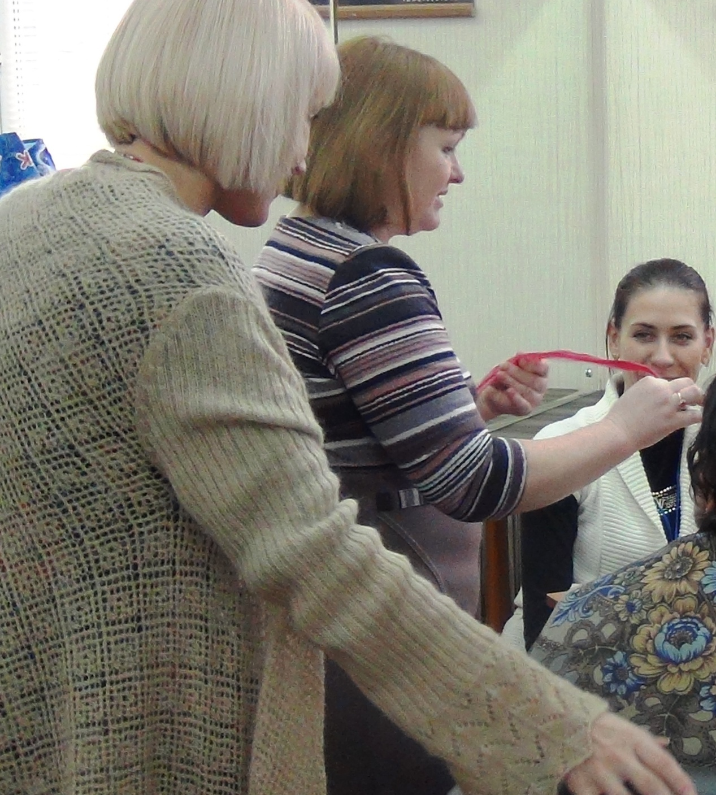
Фото 1 – мастер демонстрирует прием по изготовлению постижера

- самостоятельная работа обучающихся на рабочем месте.
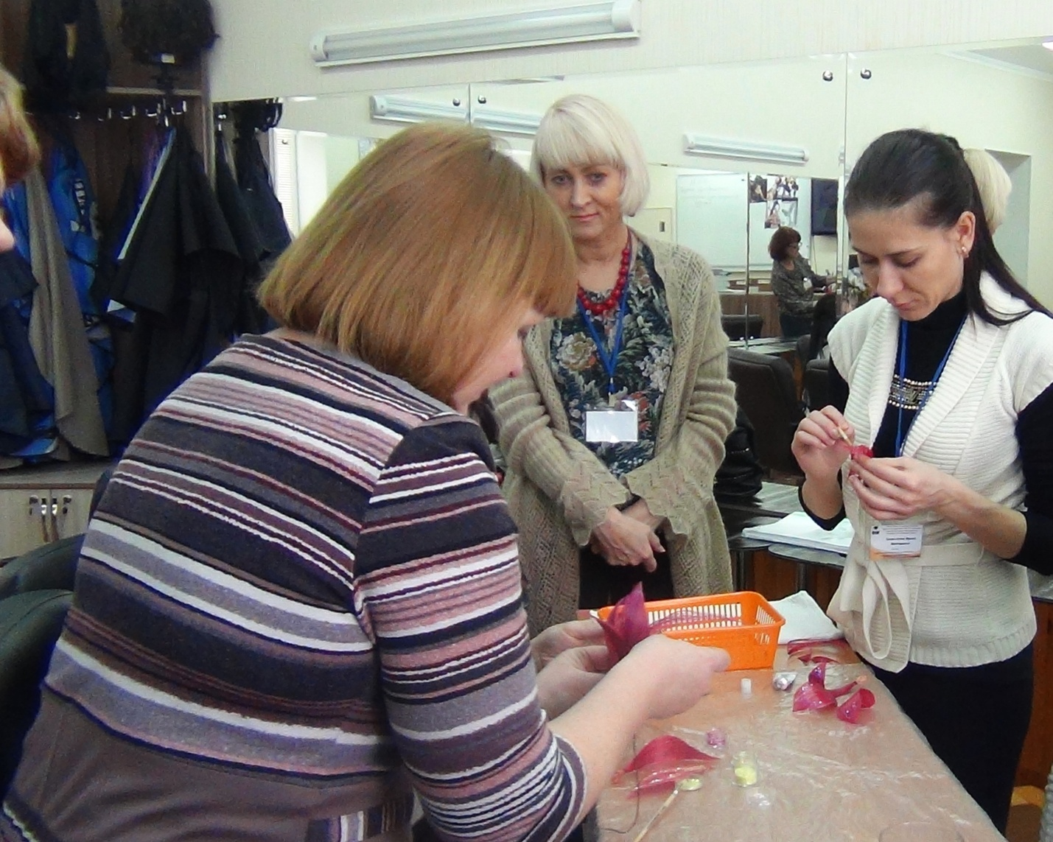
Фото 2 – отработка трудового приема

1.4.1 Проведение целевых обходов с целью проверки:
- соблюдения порядка выполнения трудовых приемов;
- безопасности выполнения трудовых приемов.
1.4.2 Комментирование типичных ошибок при выполнении трудовых приемов и способов их устранения.

1.4 Ситуационный этап
Мастер предлагает школьникам ситуацию, которая может возникнуть в процессе обслуживания и предлагает им ее решить:
Ситуация: представьте, что вы парикмахер, к вам обратился клиент для выполнения вечерней прически для «Осеннего бала». Клиент высказал пожелание: прическа должна отражать тематику праздника.
Условие выполнения (инструкция): обучающийся школы, выступая в роли парикмахера, должен убедить клиента использовать постижеры, обосновывая выбор именно этих средств для достижения желаемого результата.
Результат: задание считается выполненным, если постижерное изделие, выбранное мастером и согласованное с клиентом, отражает тематику и гармоничность образа (Приложение 5)
1.5 Заключительный этап
1.6.1 Анализ результатов занятия:
- общий вывод по занятию
Мастер проводит беседу со школьниками, задавая следующие вопросы:
- что узнали об особенностях профессии парикмахера?
- чему научились на занятии?
- какими индивидуальными качествами и способностями должен обладать парикмахер?
- обладаете ли вы такие качествами?
1.6.2 Разбор наиболее типичных ошибок в работе обучающихся: мастер подчеркивает, какие индивидуальные качества школьника не позволили ему безошибочно справиться с заданием, над чем следует работать для того, чтобы получить профессию Парикмахер.
- ответы на вопросы обучающихся.
1.6.2 Уборка рабочих мест.
Профессиональные пробы подготовили и провели мастера производственного обучения: Булышева М.Б., Чупрунова С.А.

ПЛАН ПРОВЕДЕНИЯ ПРОФЕССИОНАЛЬНЫХ ПРОБ ПО ПРОФЕССИИ «ПОВАР, КОНДИТЕР»

Участники: обучающиеся 8 – 11 классов общеобразовательных учебных заведений
Тема: Приготовление мучных хлебобулочных изделий
Цели:
Образовательная:
- сформировать базовые знания о профессиональной деятельности повара, кондитера.
Развивающая:
- способствовать актуализации профессионального самоопределения и активизации творческого потенциала личности школьника;
- способствовать развитию профессиональных качеств: внимательности, аккуратности, зрительной памяти, критичного отношения к выполненной работе.
Воспитательная:
- содействовать воспитанию профессиональной ответственности, устойчивого интереса к будущей профессии, внимательности, аккуратности.

1.1 Организационно-мотивационный этап:
- знакомство с обучающимися, приветственное слово мастеров;
- сообщение темы и целей занятия;
- знакомство с приемами выполнения подготовительных и заключительных работ;
Форма организации деятельности обучающихся: фронтальная, индивидуальная.
Методы обучения: наглядно-иллюстративный, практический.

ХОД ЗАНЯТИЯ:
- мотивация занятия:
- актуальность темы занятия;
- профессиональная и бытовая направленность темы занятия;
- знания и умения, которыми должны овладеть обучающиеся после изучения темы.
1.2 Технологический этап:
1.2.1 Актуализация знаний обучающихся:
1. Мастер предлагает обучающимся школ вспомнить пословицы и поговорки о хлебе.
Предлагает свои варианты пословиц и поговорок:
1. Хлеб всему голова.
2. Худ обед, когда хлеба нет.
3. Живая душа калачика чает.
2. Мастер задает обучающимся вопрос: «Знаете ли вы, как появилась сайка с изюмом?
На примере отрывка из книги В. Гиляровского «Москва и москвичи», глава «Булочники и парикмахеры» о происхождении саек с изюмом в Москве, происходит беседа о хлебобулочном изделии «сайка с изюмом».
«…В те времена всевластным диктатором Москвы был генерал-губернатор Закревский, перед которым трепетали все. Каждое утро горячие сайки от Филиппова подавались ему к чаю.
- Э - тто что за мерзость! Подать сюда булочника Филиппова! - заорал как - то властитель за утренним чаем.
Слуги, не понимая, в чем дело, притащили к начальству испуганного Филиппова.
- Э - тто что? Таракан?! - и сует сайку с запеченным тараканом. - Э - тто что?! А?
- И очень даже просто, ваше превосходительство, - поворачивает перед собой сайку старик.
- Что - о?.. Что - о?.. Просто?!
- Это изюминка - с!
И съел кусок с тараканом.
- Врешь, мерзавец! Разве сайки с изюмом бывают? Пошел вон!
Бегом вбежал в пекарню Филиппов, схватил решето изюма да в саечное тесто, к великому ужасу пекарей, и ввалил. Через час Филиппов угощал Закревского сайками с изюмом, а через день от покупателей отбою не было».
3. После обсуждения отрывка обучающимся сообщается, что сегодня они тоже смогут попробовать сделать сайку с изюмом.
4. Используя презентационный материал (Приложение 6) мастер знакомит обучающихся с ассортиментом хлебобулочных изделий.
1.2.2 Знакомство с организацией рабочего места:
Мастер знакомит обучающихся с инструментами для изготовления хлебобулочных изделий:
Фото 2 - Знакомство с организацией рабочего места.

подготовительными и заключительными работами.
1.2.2 Расстановка обучающихся по рабочим местам.
1.3 Функциональный этап
- показ трудовых приемов мастером поэтапно и отработка трудовых приемов обучающимися:
1. Презентация «Формирование фигурной булочки «Грибок» (Приложение 7)
2. Показ трудовых приемов мастером поэтапно и отработка трудовых приемов обучающимися:
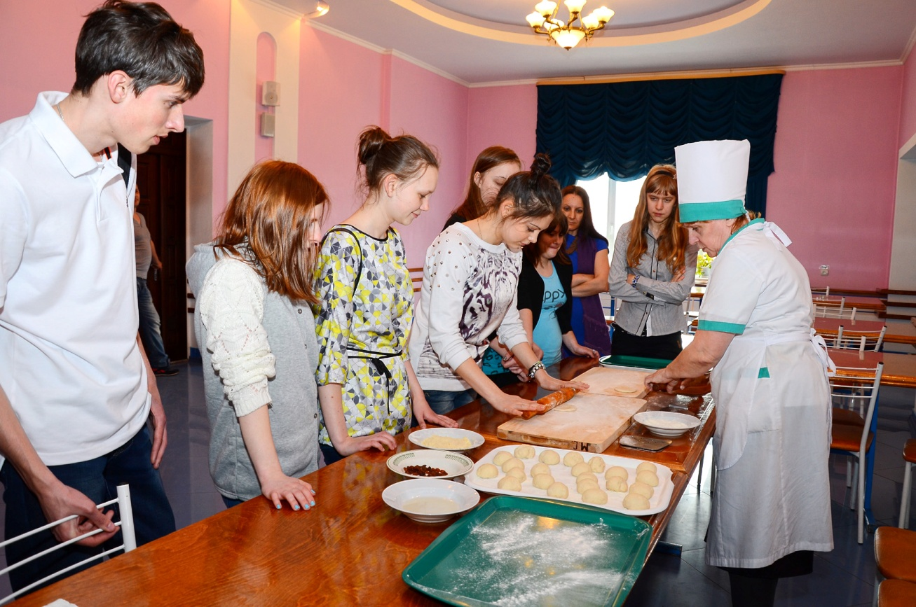
Фото 1 – Раскатка тестовой заготовки.
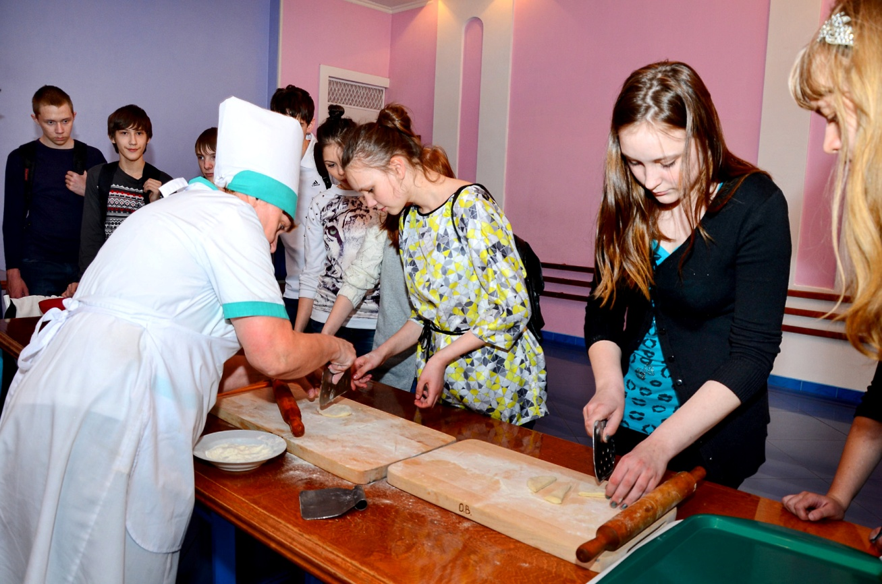
Фото 2 – Разрезание скребком тестовой заготовки на части.
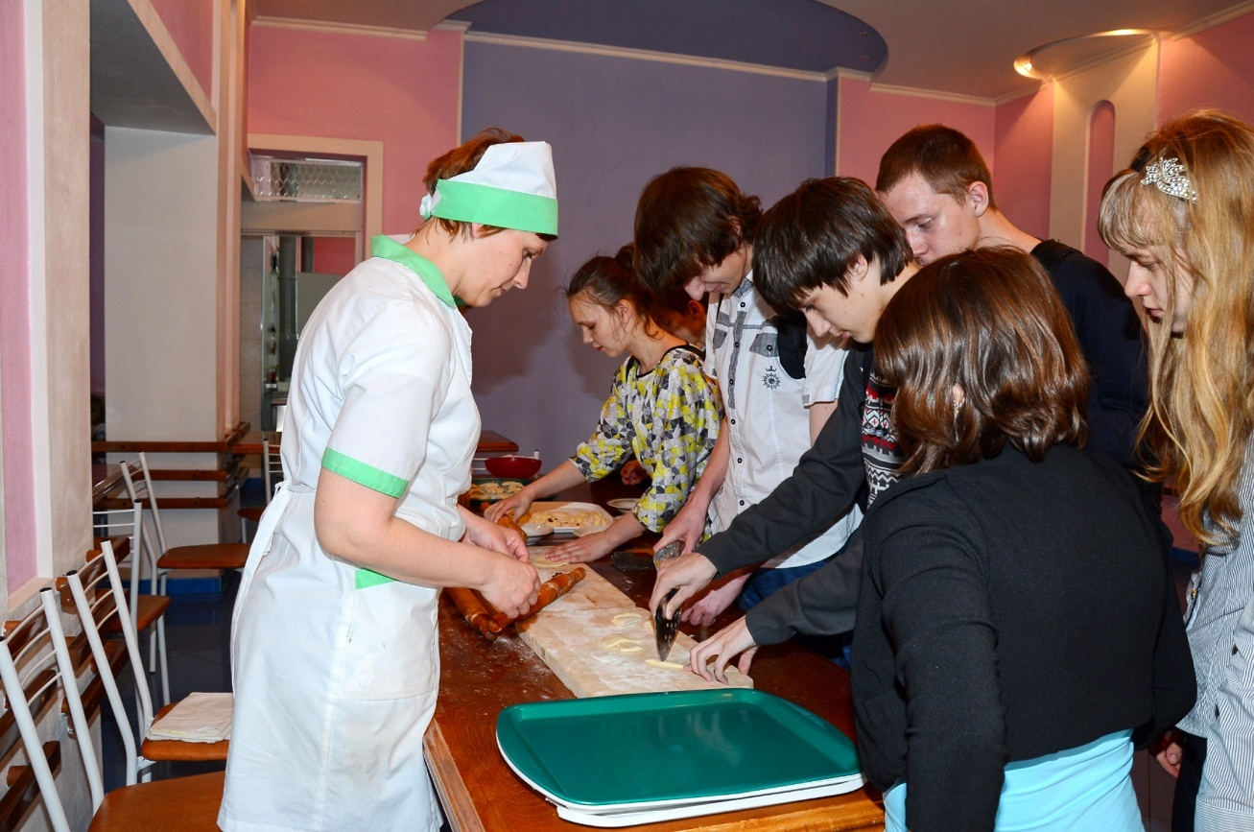
Фото 3 – Разрезание скребком тестовой заготовки на части.

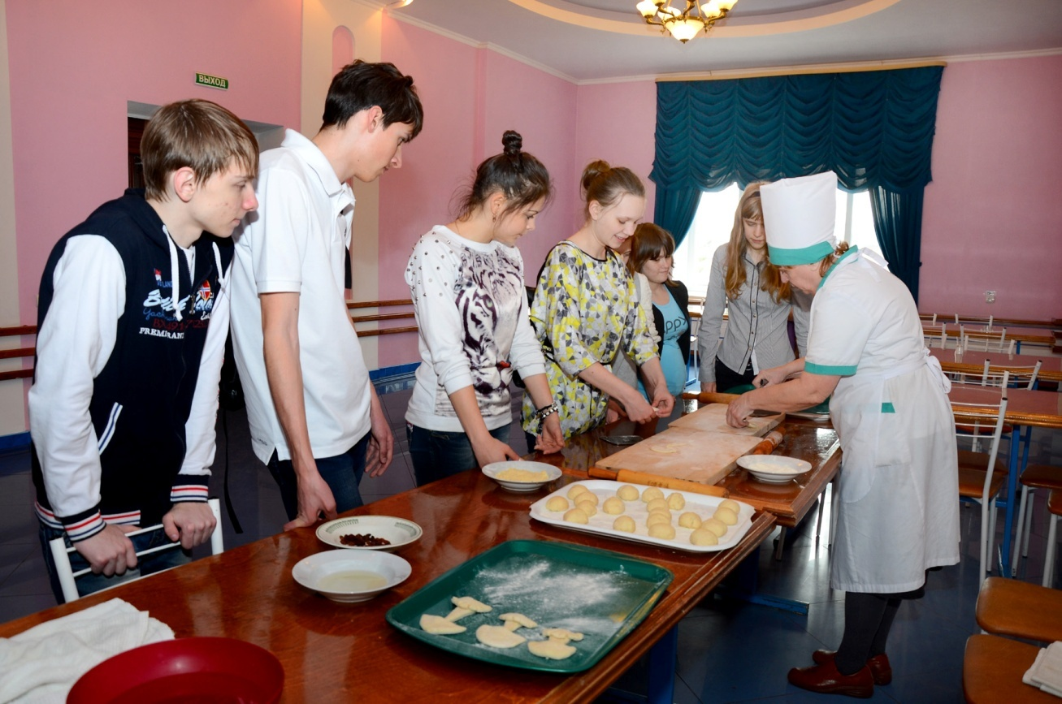
Фото 4, 5 - Формование фигурной булочки «Грибок».

1.3.1 Проведение целевых обходов с целью проверки:
- соблюдение порядка выполнения трудовых приемов;
- безопасности выполнения трудовых приемов;
- типичных ошибок при выполнении трудовых приемов и способов их устранения.
- изделия, изготовленные школьниками, выпекают в столовой колледжа.
1.4 Заключительный этап
1.4.1 Анализ результатов занятия
- общий вывод по занятию
Мастер проводит беседу со школьниками, задавая следующие вопросы:
- что узнали об особенностях профессии Повар, кондитера?
- чему научились на занятии?
- какими индивидуальными качествами и способностями должен обладать Повар, кондитер?
- обладаете ли вы такие качествами?
1.4.2 Разбор наиболее типичных ошибок в работе обучающихся: мастер подчеркивает, какие индивидуальные качества школьника не позволили ему безошибочно справиться с заданием, над чем, следует работать для того, чтобы получить профессию Повар, кондитер.
1.4.3. Рефлексия по занятию:
Школьникам выдают карточки со смайлами-эмоциями (Приложение 8)
Мастер предлагает оценить занятие, ответив с помощью смайла на вопросы:
- был ли интересен материал занятия?
- довольны ли вы своей работой на занятии?
- рассматриваете ли вы возможность получения профессии Повар, кондитер?
- ответы на вопросы обучающихся.
1.4.4 Уборка рабочих мест
Профессиональные пробы провели мастера производственного обучения: Абрамова Г. М., Дудко Л.В.

ПРИЛОЖЕНИЯ
ПРИЛОЖЕНИЕ 1
Презентация «История возникновения и развития постижерных изделий»

ПРИЛОЖЕНИЕ 2
ПРИЛОЖЕНИЕ 4
ПРИЛОЖЕНИЕ 5
ПРИМЕРЫ ЗАКОНЧЕННОГО ОБРАЗА

ПРИЛОЖЕНИЕ 6

ПРИЛОЖЕНИЕ 7

ПРИЛОЖЕНИЕ 8 Карточки со смайлами для рефлексии
ЗАКЛЮЧЕНИЕ

Существенной характеристикой самоопределения личности подростка является адекватная самооценка имеющегося у нее трудового потенциала и несоответствие профессиональных ожиданий и реального положения дел в обществе с выбором профессии. Вышеуказанное обстоятельство затрудняет выбор молодежи тех или иных профессий/специальностей.
В формировании профессиональных планов большую роль играет ближайшее окружение (семья, друзья и т.п.), общественное мнение и др.
Использование профпроб в процессе профориентации обучающихся общеобразовательных учебных заведений способствует формированию у них адекватных представлений о собственных профессиональных интересах и возможностях, адекватному профессиональному выбору, оптимальному профессиональному самоопределению, что позволяет формировать стабильные профессиональные планы в отношении выбранного профиля обучения и их сохранение при последующем освоении профессии/специальности и трудоустройстве.
Профессиональные пробы являются эффективным средством профессионального самоопределения подростков в процессе профессиональной ориентации за счет реализации информационно-познавательной, формирующей и диагностической функций.

ЛИТЕРАТУРА

- Балакирева, Э.В. Старшеклассники в поле профессионального выбора: педагогический профиль [Текст]: методическое пособие / Э.В. Балакирева. – СПб.: КАРО, 2005. – 96 с.
- Профессиональные пробы и выбор профессии [Текст] / Книга для учителя // под редакцией С. Н. Чистяковой. М.: Изд-во «Просвещение", 2007. – 95 с.
- Грецов, А.Г. Выбираем профессию. Советы школьного психолога [Текст] / А.Г. Грецов. – СПб.: Питер, 2006. – 224 с.: ил.
- Комплект учебно-методической документации для проведения профессиональных проб [Текст] / Департамент образования и науки ОблИУУ, Институт проф. самоопределения молодежи РАО. – Кемерово, 1995. – 143 с.
- Махаева, О.А. Я выбираю профессию. Комплексная программа активного профессионального самоопределения школьников [Текст] / О.А. Махаева, Е.Е. Григорьева. – М.: УЦ «Перспектива», 2002. – 52 с.
- Митина, Л.М. Психология развития конкурентноспособной личности / Л.М. Митина. – М.: МПСИ; Воронеж «МОДЭК», 2002. – 400 с.
- Попова, Г.Н. Профессиональные пробы как средство формирования осознанного выбора профессии педагога / Г.Н. Попова, Л.М. Копейкина // Профессиональное образование за рубежом. – 2014. - № 2. – С. 52-54.
- Пряжников, Н.С. Активные методы профессионального самоопределения: учебное пособие / Н.С. Пряжников. – М.: МГППИ, 2001. – 97 с.
- Тутубалина, Н.В. Твоя будущая профессия: сборник тестов по профессиональной ориентации / Н.В. Тутубалина. – Ростов-на-Дону: Феникс, 2006. – 288 с.
- Фукуяма, С. Теоретические основы профессиональной ориентации. – М.: Изд-во МГУ, 1989. – 105 с.

Профессиональные пробы и выбор профессии/ Книга для учителя/ под редакцией С. Н. Чистяковой, изд. Просвещение, 2007, с.1.
Комплект учебно-методической документации для проведения профессиональных проб / Департамент образования и науки ОблИУУ, Институт проф. самоопределения молодежи РАО. Кемерово, 1995. С. 20.
Фукуяма С. Теоретические основы профессиональной ориентации. М., 1989.

